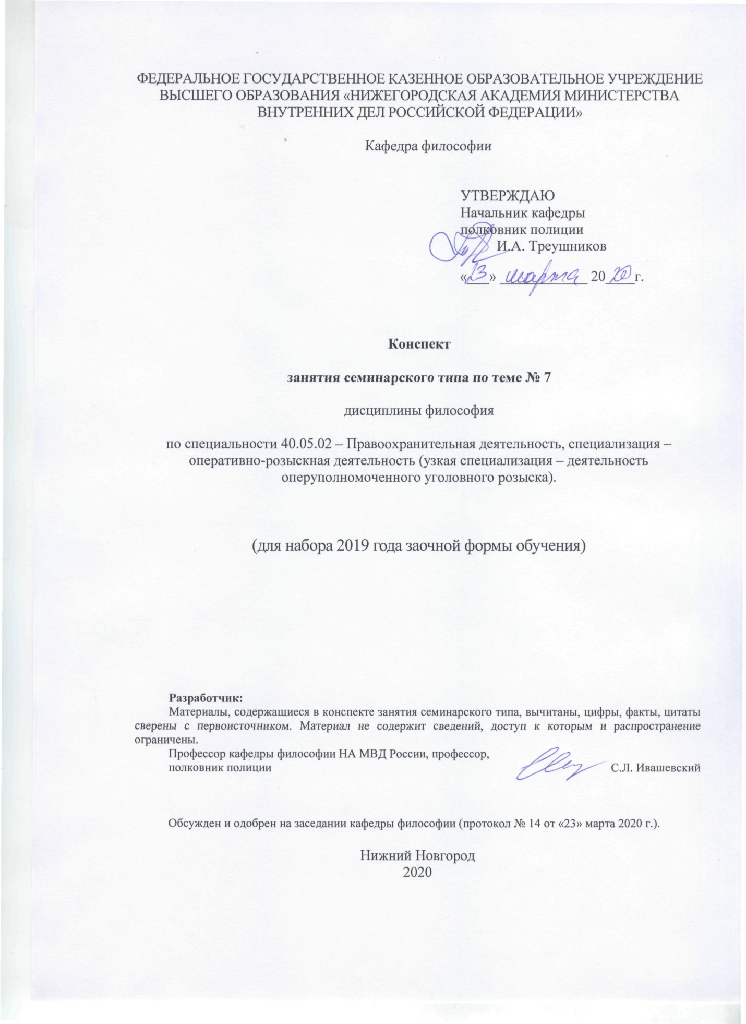

ФЕДЕРАЛЬНОЕ ГОСУДАРСТВЕННОЕ КАЗЕННОЕ ОБРАЗОВАТЕЛЬНОЕ УЧРЕЖДЕНИЕ ВЫСШЕГО ОБРАЗОВАНИЯ «НИЖЕГОРОДСКАЯ АКАДЕМИЯ МИНИСТЕРСТВА ВНУТРЕННИХ ДЕЛ РОССИЙСКОЙ ФЕДЕРАЦИИ»

Кафедра философии

УТВЕРЖДАЮ
Начальник кафедры
полковник полиции
И.А. Треушников

«___» ____________ 20____г.

Конспект

занятия семинарского типа по теме № 7

дисциплины философия

по специальности 40.05.02 – Правоохранительная деятельность, специализация – оперативно-розыскная деятельность (узкая специализация – деятельность оперуполномоченного уголовного розыска).

(для набора 2019 года заочной формы обучения)

Разработчик:
Материалы, содержащиеся в конспекте занятия семинарского типа, вычитаны, цифры, факты, цитаты сверены с первоисточником. Материал не содержит сведений, доступ к которым и распространение ограничены.
Профессор кафедры философии НА МВД России, профессор,
полковник полиции С.Л. Ивашевский

Обсужден и одобрен на заседании кафедры философии (протокол № 14 от «23» марта 2020 г.).

Нижний Новгород
2020

1. Содержание занятия семинарского типа:

1.1. Тема занятия, (вид занятия) количество часов, отводимых на данное занятие.
тема №7 «Философия человека. Личность и профессиональная деятельность».
Количество часов: 2 часа

1.2. Цель и задачи занятия.
Цель занятия: рассмотреть и усвоить основные положения современной философской антропологии.
Задачи:
-ознакомиться со спецификой философской антропологии, изучить ее предмет;
-сформировать представление о человеке как о предмете философского анализа;
-осознать проблемы взаимодействия человека с обществом и природой;
- изучить основные концепции происхождения человека,
- определить духовную и материальную сущность человека.

1.3. Учебные вопросы и практические задания.
Учебные вопросы:
1.Философская антропология и её место в структуре философии.
2.Специфика человека как предмета философского познания.
3.Человек, общество, природа: проблемы взаимодействия.
4.Происхождение человека. Креационная и эволюционная концепции антропогенеза.
5.Сущность человека. Социальное и биологическое, духовное и материальное в человеческой природе, их диалектика.

1.4. Рекомендуемая литература по данному занятию.

а) основная литература:
- Балашов, Л.Е. Философия [Электронный ресурс] : учебник. / Л.Е. Балашов. - 4-е изд., испр. и доп. - М. : Издательско-торговая корпорация «Дашков и К°», 2017. - 612 с. - ЭБС "Университетская библиотека онлайн". - URL: http://biblioclub.ru/index.php?page=book&id=453870 (дата обращения: 07.07.2019).
- Стрельник, О. Н. Философия [Текст] : крат. курс лекций / О. Н. Стрельник. - 2-е изд. перераб. и доп. - М. : Юрайт, 2015. - 240 с.
- Философия [Электронный ресурс] : учебник / Финансовый университет при Правительстве Российской Федерации ; под ред. В.П. Ратникова. - 6-е изд., перераб. и доп. - М. : ЮНИТИ-ДАНА, 2015. - 671 с. - (Серия «Золотой фонд российских учебников»). - ЭБС "Университетская библиотека онлайн". - URL:http://biblioclub.ru/index.php?page=book&id=446491 (дата обращения: 07.07.2019).
б) дополнительная литература:
1.Грядовой Д.И. Основы философских знаний: Учебник. - М., 2007.
2.Гудинг Д. Мировоззрение: человек в поисках истины и реальности. – Ярославль: «Норд», 2004.
3.Кузнецов В.Г. Философия. Учение о бытии, познании и ценностях человеческого существования: Учебник. – М.: ИНФРА-М, 2004.
4.Торгашев Г.А. Основы философии: Курс лекций. Электронный учебник –М.: ООО «Директ Медиа Паблишинг», 2007.
5.Треушников И.А. Проблема «Запад-Восток» в русской религиозной философии: Учебное пособие - Н.Новгород: НА МВД России, 2002.
6.Философская энциклопедия: Электронная версия. – М.: ООО «Директ Медиа Паблишинг», 2006.

1.5. Краткое описание учебных вопросов или алгоритм выполнения практических заданий.
Первый вопрос. Для уяснения данного вопроса необходимо вспомнить структуру философского знания. Далее следует обратить внимание на специфику философской антропологии, выявить круг рассматриваемых ею проблем. Стоит обратиться к вопросу о функциях антропологии, ее взаимодействии с другими науками.
Второй вопрос. При изучении данного вопроса следует обратить внимание на исторический характер понимания феномена человека, познакомиться с вариантами решения проблемы «Человек и Мир» в современной философии. Также необходимо обратиться к вопросу о происхождении человека, рассмотреть антропосоциогенез и его комплексный характер. Важным представляется осознание взаимосвязи природного (биологического) и общественного (социального) в человеке.
Третий вопрос. В данном вопросе необходимо выявить и осознать взаимодействие человека с окружающим миром. Следует обратиться к проблемам народонаселения и экологии. Важным в данном вопросе является рассмотрение проблемы смысла жизни и отношения личности к человеку, обществу и государству.
Четвертый вопрос. Необходимо рассмотреть различные точки зрения на проблему происхождения человека, выявить специфику исторических эпох и философских концепций в решении этой проблемы.
Пятый вопрос. В данном вопросе следует начать с уточнения понятий социальное, биологическое, духовное, материальное, диалектика. Далее выявить их возможности в анализе сущности человека.

1.6. После изучения темы обучающийся с целью контроля усвоения информации должен пройти текущий контроль успеваемости в форме компьютерного тестирования в системе «STELLUS».

Контрольные вопросы

1.Восток и Запад: различия в понимании человека, его взаимоотношениях с природой и обществом.
2. Человек: путь к гибели природы? История человечества - история самоотрицания?
3. Поиски смысла жизни в истории философии.
4. Смысл жизни и отношение личности к человеку, обществу и государству.
5. Феномены человеческого бытия: коммуникация, одиночество, любовь, смерть.
6. Личность специалиста в области правоохранительной деятельности в контексте философского анализа.

